Описание сущностей и типов связей
Определим основные типы сущностей, исходя из описания предметной области.
Отделение (BRANCH)
Каждое отделение имеет следующий набор атрибутов: номер отделения, адрес (почтовый индекс, город, улица, дом), номер телефона и номер факса.
Сотрудник (STAFF)
Каждый сотрудник характеризуется следующими атрибутами: номер сотрудника, фамилия, имя сотрудника, дата рождения, пол, адрес (город, улица, дом, квартира), номер домашнего телефона, дата зачисления в штат, должность и зарплата.
Объект недвижимости для продажи (PROPERTY FOR SALE)
Характеризуется такими атрибутами как: номер объекта недвижимости, дата регистрации, полный адрес (почтовый индекс, город, улица, дом и квартира), тип объекта (N-этажный панельный или кирпичный), этаж, количество комнат, площадь (общая, жилая, площадь кухни), балкон (балкон, лоджия, застеклён, их количество или отсутствие), наличие телефона (есть, нет) и отпускная цена.
Владелец (PRIVATE_OWNER)
Владелец имеет атрибуты: номер владельца, фамилия, имя, адрес и номер телефона.
Покупатель (BUYER)
Каждый покупатель характеризуется следующими атрибутами: код покупателя, фамилия и имя, адрес (город, улица, дом, квартира) номер телефона (рабочий и домашний), предпочтительное количество комнат, максимальная цена
Теперь определим типы связей, которые существуют между основными сущностями.
Между сущностями Отделение и Сотрудник существует связь 1 :М, обязательная только с одной стороны, т.к. каждое из отделений компании имеет несколько штатных сотрудников, но не все сотрудники компании работают в отделениях. В обратном направлении, каждый из сотрудников отделений работает только в одном из них. Ключевой атрибут сущности Отделение: Номер отделения (Branch_no). Ключевой атрибут сущности Сотрудник: Номер сотрудника (Staff_no).
Из описания предметной области известно, что каждый объект недвижимости, выставленный на продажу, закрепляется за конкретным отделением компании. В каждом отделении компании есть сотрудник, отвечающий за работу с выставленными на продажу объектами недвижимости. Для отражения этой ситуации необходимо провести связь между сущностями Объект недвижимости для продажи и Отделение (ключевым атрибутом сущности Объект недвижимости для продажи является Номер объекта недвижимости (Property_по)). Для того чтобы узнать, какой объект недвижимости обслуживается каким сотрудником и, с другой стороны, какой сотрудник отвечает за данный объект, вводится дополнительная связь между сущностями Объект недвижимости для продажи и Сотрудник. Между сущностями Отделение и Объект недвижимости для продажи установлена связь 1:М, обязательная с 2-х сторон. Между сущностями Сотрудник и Объект недвижимости для продажи - связь 1:М, необязательная с 2-х сторон, так как из всех сотрудников компании только торговые агенты занимаются продажей недвижимости и отвечают за работу с ними. В обратном направлении, объект может быть не связан ни с одним из сотрудников. Например, когда объект впервые регистрируется в компании.
Теперь необходимо отразить связь между сущностями Владелец (атрибут Номер владельца (Owner_no) является ключевым) и Объект недвижимости для продажи. Если рассмотреть эту связь с одной стороны, то можно заметить, что один владелец может владеть несколькими объектами недвижимости. С другой стороны, каждый объект принадлежит только одному владельцу. Следовательно, связь между сущностями - 1 :М. Поскольку каждый владелец владеет, по крайней мере, одним объектом недвижимости, а каждый объект должен иметь одного владельца, связь является обязательной с обеих сторон.
Из описания предметной области известно, что потенциальный покупатель обращается в одно из отделений компании (только когда клиент становится потенциальным покупателем агентства, данные о нём, заносятся в базу данных), в котором ему могут предложить осмотреть разные объекты недвижимости. Клиент, как правило, желает осмотреть один или несколько, предлагаемых ему объектов недвижимости. Сведения о таком просмотре включают дату осмотра объекта и комментарии потенциального покупателя (согласен он или нет купить данную квартиру и др.). Образуется необязательная с двух сторон связь М:М между сущностями Покупатель и Объект недвижимости для продажи. Отдельный клиент может осмотреть или осматривает несколько выставленных на продажу объектов (1 :М), а каждый объект может быть осмотрен несколькими клиентами (1:М). Связь необязательна со стороны клиента из-за отсутствия объекта, отвечающего его требованиям. С другой стороны, сведения о некоторых объектах просто регистрируется в компании, а осмотр их клиентами не производится.
Если клиент согласен купить некоторый объект, то он заключает с компанией договор на покупку выбранного им объекта. Сотрудник компании должен оформить это соглашение. Каждый объект может быть продан единственному клиенту, и каждый клиент может купить один или более объектов в одно и то же время. Образуется необязательная с двух сторон связь М:M между сущностями Покупатель и Объект недвижимости для продажи. Но так как, всякий раз, при покупке клиент заключает договор с компанией, мы определим две связи. Связь 1:М между сущностями Покупатель и Договор на покупку, а также связь 1 :М между сущностями Объект недвижимости для продажи и Договор на покупку. Связи обязательны со стороны сущности Договор на покупку. Ключевым атрибутом для сущности Покупатель является Код покупателя (Виуеr_по), а для сущности Договор на покупку - атрибут Номер договора (Sale_no). Кроме этого сущность Договор на покупку (CONTRACT_ON_SALE) имеет атрибуты; название нотариальной конторы, дата заключения договора, стоимость услуг.
Переход к реляционной модели
В реляционной модели связи явным образом не отображаются, однако между отношениями поддерживаются иерархические связи (в каждой связи одно отношение выступает как основное, а другое как подчиненное). Это значит, что один кортеж основного отношения может быть связан с несколькими кортежами подчиненного отношения. Для поддержки этих связей оба отношения должны содержать наборы атрибутов, по которым они связаны. В основном отношении это первичный ключ отношения. В подчиненном отношении для моделирования связи должен присутствовать набор атрибутов, соответствующий первичному ключу основного отношения. Данный набор атрибутов в подчиненном отношении принято называть внешним ключом. Согласно правилу 4 перехода к реляционной модели (в каждое отношение, соответствующее подчиненной сущности, добавляется набор атрибутов основной сущности, являющейся ее первичным ключом), введем в дополнительное отношение Договор на покупку ключи отношений Покупатель и Объект недвижимости для продажи.
Для связи М:М между сущностями Покупатель и Объект недвижимости для продажи введем дополнительное связующее отношение, которое связано с каждым исходным связью 1:М. Атрибутами этого связующего отношения, помимо даты осмотра и комментарии, будут первичные ключи связываемых отношений, т.е. Property_no и Buyer_no. Для нового отношения они являются внешними ключами, а вместе они образуют первичный ключ новой связующей сущности Осмотр (VIEWING).

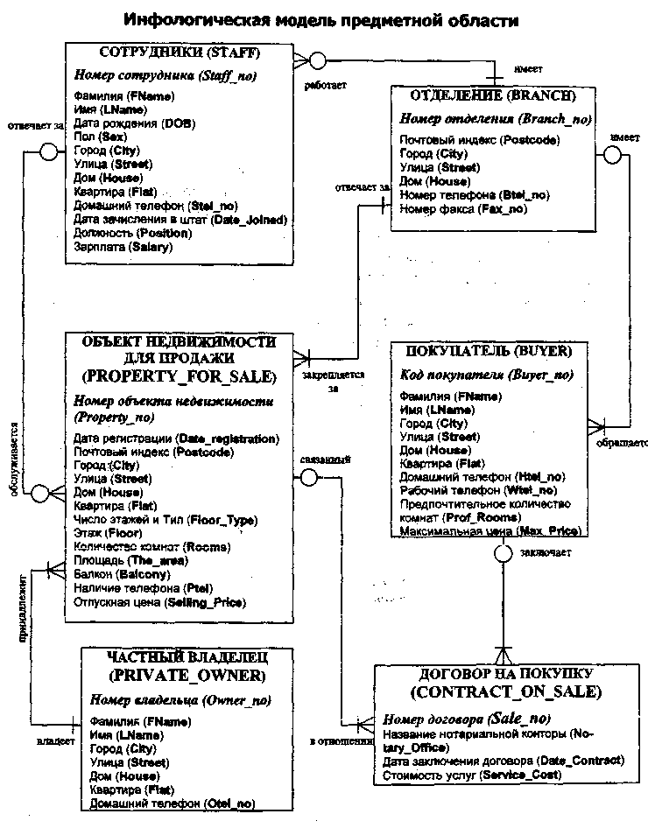

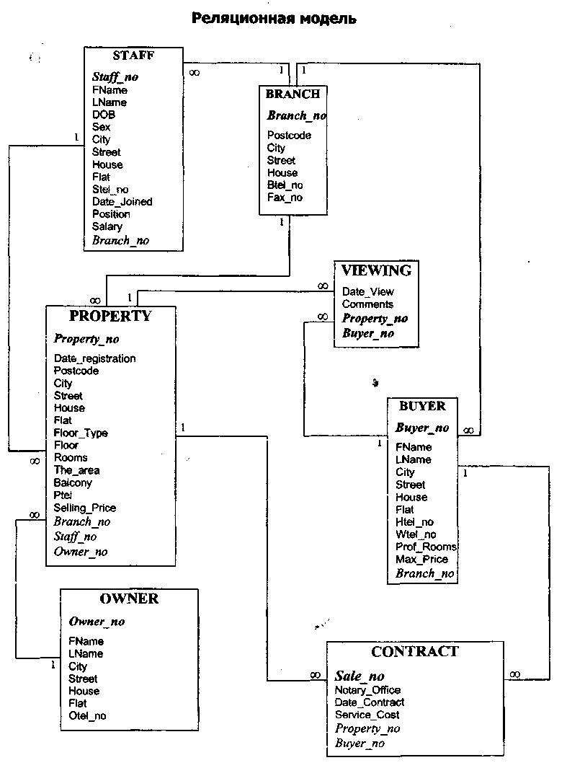

- Перечень адресов трёхкомнатных квартир, предлагаемых для продажи в Полоцке.
- Даты приема на работу сотрудников отделения №4.
- Перечень объектов собственности, принадлежащих каждому владельцу собственности.
- Список отделений компании, которые предлагают трехкомнотные квартиры с телефонами.
- Список шифров владельцев собственности (Owner_no), предлагающих несколько трехкомнатных квартир для продажи.
- Вычисления средней зарплаты сотрудников по каждому из отделений компании.
- Подсчёта количества продаваемых квартир Витебске и Полоцке.
- Выведите список и номера телефонов отделений, которые предлагают более одной трехкомнатной квартиры.
- Определите количество объектов, находящихся в введении каждого из сотрудников компании с упорядочением отделений по убыванию.
- Выведите список сотрудников, за которыми не закреплен ни один из объектов недвижимости.
- Выведите список трехкомнатных квартир, цена которых превышает среднюю цену трехкомнатной квартиры.
- Выведите список объектов собственности, которые были осмотрены покупателями.
- Найдите всех сотрудников, чья заработная плата выше заработной платы любого из сотрудников отделения компании под номером 3.
- Выведите данные об объектах собственности из таблицы PROPERTY только в том случае, если хотя бы один из них был осмотрен покупателями и было получено согласие на приобретение.
- Вставьте в таблицу BUYER_2 данные только тех покупателей, которые приобрели объекты собственности. Таблица BUYER_2 должна быть заранее создана командой CREATE TABLE.
- Снизить цену в 2 раза на те объекты собственности, у которых поле Comments таблицы VIEWING содержит значение 'требует ремонта'.
- Создать сгруппированный по отделениям и упорядоченный по алфавиту список сотрудников, поступивших на работу более трех лет назад.
- Найти среднюю заработную плату сотрудников в каждом из отделений.
- Список трехкомнатных квартир площадью не менее 60 метров, расположенных на втором - четвертом этажах, цена которых не превышает 10000$.
- Найти среднюю цену трехкомнатных квартир с балконами.
- Найти самую дешевую однокомнатную квартиру.
- Вывести список квартир (адреса), осмотренных покупателями, у которых в поле Comment занесено значение 'требует ремонта'.
- Количество однокомнатных квартир, цены которых не превышают средней цены однокомнатной квартиры.
- Перечень квартир, проданных каждым агентом за декабрь 2019г. (квартира считается проданной.
- Список сотрудников фирмы, продавших хотя бы одну квартиру за декабрь 2019г.
- Найти все трехкомнатные квартиры в Витебске, цены которых выше цены любой трехкомнатной квартиры в Полоцке.
- Процедура: для владельца квартиры (параметр) вывести список возможных покупателей и номера их телефонов.
- Повысить на 20% зарплату агентов, продавших не менее одной квартиры за декабрь 2019г.
- С помощью команды UPDATE уменьшить цены однокомнатных квартир, которые не были проданы в течение года с момента регистрации, на 5%.
- Создать представление, позволяющее руководителю отделения компании под номером 3 иметь доступ только к данным сотрудников своего отделения.
- Создайте представление, содержащее данные об агентах, отвечающих за продажу объектов. Представление должно включать номер отделения (Branch_no), номер работника (Staff_no) и сведения о количестве объектов, за которые он отвечает.
- Создайте представление, содержащее данные о количестве квартир, принадлежащих каждому из владельцев собственности. Представление должно включать номер владельца, его данные и количество принадлежащих ему объектов.
- Cоздайте представление, содержащее следующую информацию о сотрудниках компании: номер, имя и фамилию, адрес и номер телефона.
- Создайте процедуру для вывода окладов сотрудников заданного как параметр отделения.
- Cоздайте процедуру для вывода списка владельцев собственности, чьи объекты были осмотрены в определенный день(параметр процедуры).
- Создайте хранимую процедуру для индексации цен объектов собственности (увеличьте цену на заданный процент).
- Создайте хранимую процедуру для подсчета количества объектов, проданных определенным сотрудником (в процедуру передается номер сотрудника).
- Создать процедуру для повышения заработной платы сотрудника только в том случае, если за ним закреплен хотя бы один объект собственности в таблице Property (номер сотрудника и процент повышения заработной платы передаются в процедуру как параметры).
- Создайте триггер для увеличения зарплаты сотрудника на 1% при каждой продаже.
- Создайте триггер для удаления из таблицы PROPERTY объектов собственности, принадлежащих владельцу, данные о котором удаляются из таблицы OWNER. Предварительно удалить ограничение.
- Создайте триггер для проверки наличия номера отделения Branch_no в таблице BRANCH при вводе этого номера в таблицу BUYER (при вставке новой строки) и запрета вставки записи при нарушении ссылочной целостности. Предварительно удалить ограничение.
- Создайте триггер для снижения стоимости квартиры, если в поле Comments таблицы VIEWING вводится значение «требует ремонта».

